Лекция № 5 (1 сағат) Жергілікті желдетудің желдеткіштері. Желдету құбырлары, оларды таңдау, жинақтау және пайдалану. Ауаны қалыптандыру (кондициялау) және калориферлік қондырғылар.
Жергілікті желдетудің желдету қондырғылары тұйық өндірулерді желдетуге арналған және олар жетекті желдеткіштен, желдету ауа өткізгіштерінен, іске қосу аппаратурасынан және бақылау, автоматтандыру аппаратураларынан тұрады. Олар бір немесе кейде екі желдеткішпен жабдықталады. Жергілікті желдетудің желдету қондырғылары 4 тәсілмен желдетеді: 1) айдау тәсілі; 2) сору тәсілі; 3) құрамдастырылған; 4) параллель өндірулерді қолданып (сурет 1).
Айдап желдету тәсілінде таза ауа ағымын беретін желдеткіш 1 өндірулерден шығатын ауа ағымынан кем дегенде 10 м қашықтықта және құбырлар 2 арқылы забойға таза ауа береді. Лас ауа забойдан өндірулер бойымен шығарылады. Айдап желдету тәсілі (сурет1, а) көп тараған, газды шахталарда міндетті түрде тек қана айдап желдету тәсілін қолданады.
Оның құндылығы, забой кеңістігі құбырдан үлкен жылдамдықпен шыққан таза ауа ағымымен желдетіледі. Айдау тәсілімен желдетудің басқа құндылығы құбырдың кейбір жерінен ауа кетуі өндірулер бойындағы ауа ағымының зиянды газдарын сұйылтады.
Айдау тәсілімен желдетудің кемшілігі жару жұмыстарын жүргізгенде улы газдар өндірулер бойымен қозғалады және адамдар өндірулерге тек улы газдар концентрациясы қауіпсіз шекке жеткенде ғана кіре алады.
ҚЕ сәйкес шахталарда желдету құбырларынан забойға дейінгі қашықтық газды шахталарда – 8 м, газсыз шахталарда – 12 м қашықтықтан аспауы керек.
Сору тәсілімен желдетуде таза ауа желдетілетін өндірулер бойымен забойға беріледі, ал ластанған ауа забойдан құбырлар бойынша сорылып алынады да сыртқа айдалып шығарылады.
Сору тәсілімен желдету (сурет 1, б) газ бойынша қауіпсіз шахталарда қолданылады.
Бұл тәсілдің құндылығы, лас ауа забой кеңістігінен құбырмен сорылып алынып, таза ауа забойға өндірулер бойымен беріледі, сондықтан ол газдалмайды. Өндірулерді желдетуге қажет ауа мөлшері бұл тәсілде аз, адамдар газ шығатын зонадан тыс өндірулерде қала бере алады,
Бұл желдету тәсілінің кемшілігі – забой бөлігін желдетудің тиімділігі аз және желдету құбырын забойдан өте аз қашықтықта орналастыру. Сору тәсілінде құбыр қатты болуы керек болғандықтан, ал оның соңы жыныс кесектері ұшатын жерде орналасқандықтан, құбырлардың бүлінуі жиі кездеседі.
Желдетудің құрамдастырылған тәсілінде (сурет 1, в) соруға жұмыс істейтін ВМП қосымша, забойға жақын жерде екінші көмекші желдеткіш орнатылады. Көмекші желдеткіштің айдау құбыры қысқа болады, және ол забой зонасын өте тиімді желдетеді. Айдау желдеткішінің ауаны баруі сору желдеткіші арқасында ол орнатылған жерде ауа шығыны 20-30% кем болуы керек. Бұл тәсілді шаңдылығы жоғары болған жағдайда өндірулерді комбайнмен орындағанда силикоз қауіпті жыныстарды өндіргенде қолдану қажет.
Ұзындығы үлкен тұйық өндірулерді желдету көбінесе, үлкен диаметрлі бір құбырға немесе екі параллель құбырға жұмыс істейтін, бір немесе бірнеше параллель орналасқан желдеткіштерді қолданып (сурет 1, г) айдау тәсілімен орындалады. Газ және шаң бойынша қауіпті шахталарда желдеткіштерді құбырдың ұзындығы бойына бытыратып орналастырады. Сонымен қатар желдеткіштердің ара қашықтығы, әр желдеткіш жоғары қысымды зонада, яғни алдыңғы желдеткіштің сүйемелдеуімен орналасуы бойынша қабылданады.

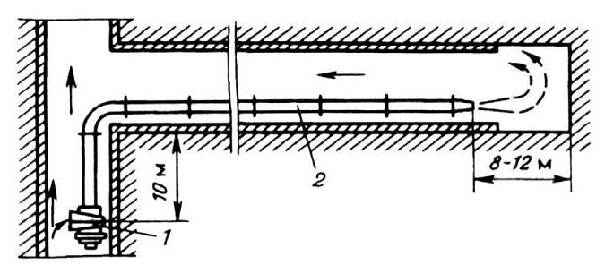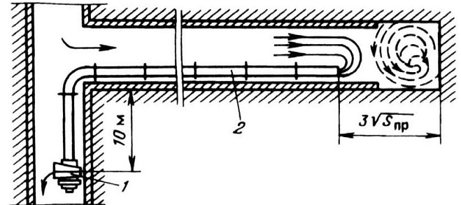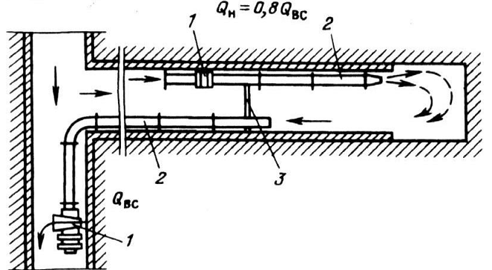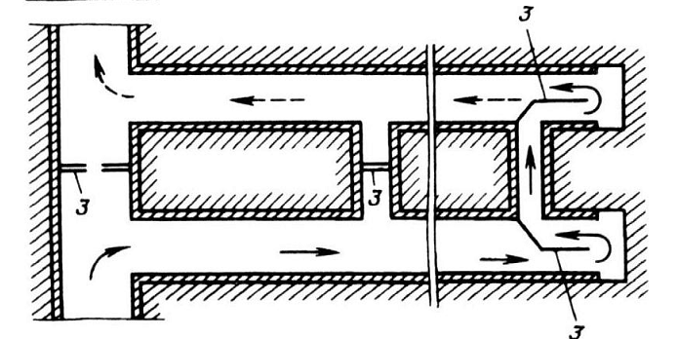

Сурет 3 – Тұйық өндірулерді желдету тәсілдері: а – айдау; б – сору; в- құрамдастырылған; г – параллель өндірулерді қолданып. 1 – ВМП; 2 – желдету құбыры; 3 – желдету бөгеті

Желдету құбырлары. Тұйық өндірулерді желдетуде қатты және иілгіш желдету құбырлары қолданылады.
Қатты құбырларды болаттан немесе пластмассадан жасайды. Олар берік, жоғары қысымға шыдайды, ұзақ уақыт қолданылады, кез-келген желдету тәсілінде қолдана беруге болады, бірақ едәуір кемшіліктері де бар.
Қатты құбырлар ауыр – 1 м массасы 24-70 кг шамасында, бұл оларды жиинақтауды және тасымалдауды қиындатады. Олардың буындарының ұзындығы аз – 2,5-4,0 м, сондықтан бұл құбырлардың жіктері көп болады, жіктерін арнайы аралық төсемдермен нығыздау керек. Қатты құбырлар негізінен тік оқпандар құрылысында қолданылады.
Көлденең және көлбеу өндірулерді айдау тәсілімен желдеткенде иілгіш құбырларды пайдаланады. Оларды арнайы ауаөткізбейтін мақтамата кездемесінен немесе резеңке немесе полихлорвинил жабынымен лавсанды матадан жасайды. Олар өте жеңіл – 1 м құбырдың массасы 1,3-3,4 кг, бірақ шыдаммерзімділігі – аз, суланған өндірулерде – 14 ай және құрғақ өндірулерде – 28 ай. Иілгіш құбырлар 1000 даПа дейінгі қысымға шыдайды. Құбырлардың диаметрі – 0,4; 0,5; 0,6; 0,8; 1 м. Негізгі жұмыс зонасының ұзындығы диаметрі 0,8 м дейінгі құбырларда – 20 м және 0,8 м артық – 10 м.
Құбырларды өсіруге ұзындығы 5 және10 м айырбас буындар шығарылады. Арнайы тапсырыс бойынша ұзындығы 40 м және одан артық буындар да жасалады, бұл жіктер санын азайтуға мүмкіндік береді және де соған сай құбырлардан ауа шығып кетуі кемиді.
Құбырлардың буындары өзара буындар соңында бекітілген металл сақиналар және хомуттар көмегімен жалғасады.
Өндірулерде құбырлар тростардың ілмектердің кергіштердің көмегімен ілінеді.
Құбырлардың кедір-бұдарлығын және ауа өткізгіштігін азайту үшін олардың ішіне ұзындығы 100 м дейін полиэтилен жеңдер салады. Мұндай жағдайда құбырдың кедергілері және ауа өткізгіштігі бірнеше есе кемиді. Полиэтилен жеңдерді құбырлардың ұзындығы 400 м артық және диаметрі 0,6 м және одан артық болғанда қолдану ұсынылады.

Жергілікті желдетудің желдеткіштері.
Стандарт бойынша жергілікті желдетудің желдеткіштері екі типті болып жасалады:
Осьтік бірсатылы электрлі (ВМ) немесе пневматикалық (ВМП) жетектермен, және де электрлі жетекті ағымның осьтік кіруімен ортадантепкіш (ВМЦ).
Осьтік электрлі жетекті ВМ: ВМ-4, ВМ-5М, ВМ-6М, ВМ-8М, ВМ-12М сериялы желдеткіштер көп қолданысқа ие. Осы желдеткіштердің барлығы, ВМ-4 басқасы резеңкелі қалақшалары бар бағыттаушы аппаратпен жабдықталған, қалақшаларын +45º тан –50º дейін бұрышқа бұруға болады, сөйтіп желдеткіштің жоғары П.Ә.К. сақтай отырып беруін өзгертуге болады. Ұзындығы үлкен өндірулерді желдету үшін ұңғылау кезінде беруі (20 м³/c дейін) үлкен және жоғары қысым (600-900 даПа дейін), өндіруші ортадантепкіш желдеткіштер де, мысалы ВМЦ-6, ВМЦ-8 және т.б. қолданылады. Әсіресе тура ағымды ортадантепкіш ВМЦГ-7 желдеткішінің келешегі бар, ол өндірулерде арнайы қуыссыз да ыңғайлы жинақталады.
Пневматикалық жетекті желдеткіштерді ВМП-ЗМ, ВМП-4, ВМП-5М, ВМП-6М тек газды шахталарда (кенеттен газ немесе көмір шығуымен қауіпті) қолдану ұсынылады, себебі олар үнемді.
Соңғы уақытта созылыңқы өндірулерді желдетуге ауа үрлегіштер қолдана бастады, олар жоғары қысым өндіреді және диаметрі (200 мм дейін) аса үлкен емес металл құбырлармен жұмыс істейді.
Шығарылатын және қолданылатын жергілікті желдету желдеткіштерінің шифрлары: В – желдеткіш (вентилятор), М – жергілікті желдету (местного проветривания), П – пневможетекті (с пневмоприводом), Ц – ортадантепкіш (центробежный), О – бір жақты сорумен (с односторонним всасыванием); дефистен кейінгі сан – сан –шығатын келте құбырының ішкі диаметрі, дециметрмен; диаметр мәнінен кейінгі «М» әрпі – жетілдірілген (модернизирован).

Ауаны қалыптандыру (кондициялау)
ҚЕ сай тау-кен өндірулерінде жұмыс орындарында температура 26⁰С аспауы, температураға сәйкес ауа жылдамдығының минималды мәні 0,25-2 м/с болуы керек.
Тереңдігі шахталарда атмосфералық жағдайға желдету нәтижесінде жетеді. Ал аса терең шахталарда ауаны кондициялау қажеттілігі туындайды, яғни тау-кен өндірулеріндегі атмосфералық жағдайды тоңазытқыш қондырғылар көмегімен жасанды реттеу.
Терең кеніштердің ауасын кондициялау тәжірибесінде тоңазытқыш қондырғылардың бірнеше сұлбалары қолданылады. Тоңазытқыш қондырғылардың жіктелуі: ауаны суыту сұлбалары бойынша; суытқыштардың жылуды алу тәсілі бойынша; тоңазыту жабдығының түрі бойынша; тоңазыту жабдығының орналасуы бойынша.
Тоңазыту жабдығының орналасуы бойынша: тоңазыту станциясы және ауанысуытқыштар жер бетінде орналасады; тоңазыту станциясы жер бетінде және ауанысуытқыштар жер астында; тоңазыту станциясы және ауанысуытқыштар жер астында орналасады.
Тоңазытқыш қондырғылар бөлінеді: ауакомпрессорлық тоңазытқыш қондырғылар (ПКХУ – парокомпрессорные холодильные установки) (суытқаш ретінде аммиак, көмір қышқылы, фреондар – көмірсітектерінің галоидты туындылары, негізінен метанның және этанның); адсорбционды тоңазытқыш қондырғылары (АХУ – абсорбционные холодильные установки).
Калориферлік қондырғылар қысты күні шахта оқпанына кіретін ауа температурасын реттеуге арналған. Бұл қондырғылардың қажеттілігі адамдарды оқпан бойымен жоғары төмен көтеріп түсіргенде суық тиіп ауырып қалудан қорғау және жабдқтар мен оқпан бекітулерін мұздаудан қорғау қажеттілігінен туындайды. Оқпандағы ауа температурасын реттеу оны калориферде жылытумен орыналады, ол үшін су буы қолданылады. калорифер қондырғыларының екі түрін қоланады: суық және жылы ауаны оқпанда араластыру және : суық және жылы ауаны оқпанға бергенге дейін араластыру.
Калориферлік қондырғылардың бірінші түрінде, калориферде ауаны 60-70⁰С температураға дейін ысытады, калорифер желдеткіші ауаны жерде төселген каналмен оқпанға береді, ыстық ауа атмосферадан келетін ауамен араласып, ауа қоспасының температурасы +2⁰С болау керек. Калриферлік қондырғы шахта оқпанымен 0,01 көлбеуімен жалғасады, каналдың оқпанға шығар тұсына көлбеу 5-10° дейін жетеді, ыстық ауа сыртқа шығып кетпеу үшін.
Бірақ калориферлік қондырғылардың бірінші түрі ысытылған ауаның оқпан бойына және оған жанасқан технологиялық кешенге бірқалыпты таралуын қамтамасыз ете алмайды.
Калориферлік қондырғылардың екінші түрінің келтірілген кемшіліктеі жоқ.
Калориферлік қондырғылар желдеткішті және желдеткішсіз болады.
Калориферлер шойын қатпарлы және болат ойлы-қырлы болып шығарылады. Шахталарда калорифер элементтерінен құралған қатпарлылары көп қолданылады. Калориферлердің төрт моделі шығарылады: СМ – өте кішкентай (самая малая); М – кішкентай (малая); С – орташа (средняя); Б – үлкен (большая).
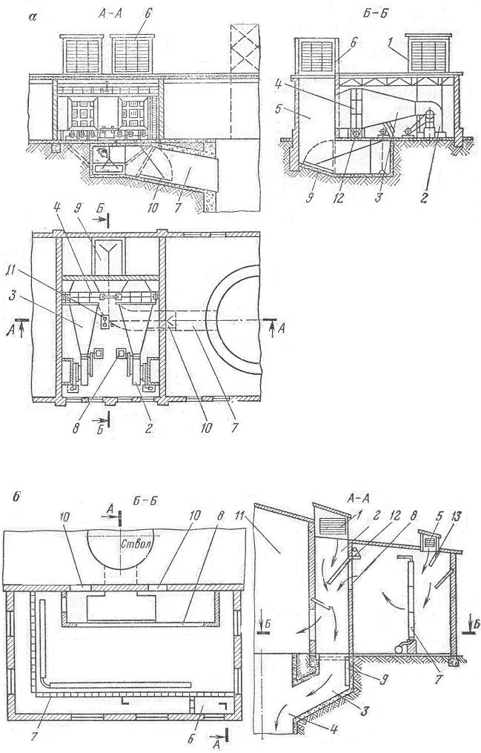
Сурет 2 – Калориферлік қондырғылар:
а – желдеткішті; б – желдеткішсіз

